

**UNIDAD1: “NÚMEROS”**

**Clase1   
Objetivo de la clase:** Representar los números enteros en la recta numérica, determinar la relación entre ellos y su valor absoluto.

**Inicio:** ¿Qué es un número entero? ¿Qué conjunto o conjuntos componen a los enteros? ¿Hay solamente números enteros positivos?, ¿por qué?

**Desarrollo:** Se llama**valor absoluto** de un número a la **distancia desde un número al punto de origen o cero.**

Para representar el valor absoluto se utilizan dos barritas verticales.

Ejemplo:

- El valor absoluto de -7 es  **| 7 |**

- El valor absoluto de 4 es **| 4 |**

Para que quede más claro veamos un ejemplo representado en la recta numérica:

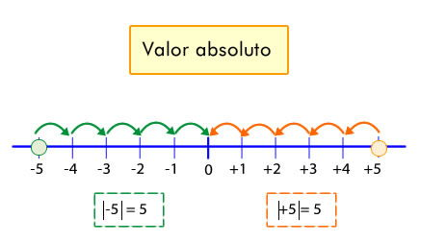

Como puedes ver, el valor absoluto de -5 y 5 son equivalentes, es decir, **están a igual distancia**del cero.

" La distancia que hay entre un número y el cero la representaremos a través del valor absoluto. El valor absoluto de un número **a** lo escribiremos **|a|**.

**Por ejemplo:**

 La distancia entre **–200** y cero en la recta numérica es **200**, entonces

**|–200| = 200.**

La distancia entre **200** y cero en la recta numérica es **200**, entonces    **|200| = 200**.

 Dos números son opuestos si tienen el mismo valor absoluto y distinto signo Por ejemplo, **–9 y 9** son opuestos.”

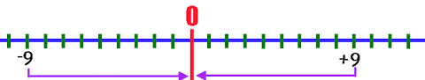

**Actividad:** dibujen una recta numérica y ubiquen los siguientes números:

-45, 7, 55, -23, 79, -82, 21, 4, -6

Establecen lo siguiente y lo registran en sus cuadernos: **“En la recta numérica, un número, positivo o negativo, es mayor que todos los números que están a la izquierda de él y es menor que cualquier número que esté a la derecha de él.”**

**Actividad2:** ordenar, de menor a mayor o viceversa, los conjuntos de números enteros dados. En cada uno de los casos, justifican sus respuestas:

45, -58, 12, 76, -35, 7, -34, -67, 22

**Guía Adjunto guía1 de trabajo (valor absoluto, relación de orden) deben resolver en forma ordenada cada uno de los ejercicios y dejar registro en su cuaderno.**

**Cierre:** ¿Qué es y cómo representamos el valor absoluto de un número? ¿Cuál es la forma de calcular el valor absoluto entre dos números reales?, ¿por qué?

**Actividad complementaria:** Resuelve en tu cuaderno todos los ejercicios de las páginas 14 a la 18 del texto del estudiante (si es que lo tienes) en todo caso, sino lo tienes físicamente está disponible en formato digital en la página web Aprendoenlinea.mineduc.cl. Utiliza tus conocimientos previos para trabajar y lo que aprendiste sobre el valor absoluto para responder los ejercicios.

**Referencia bibliográfica/links páginas web:**

<https://youtu.be/8AMjfXJofRw> (video explicativo de valor absoluto)

Aprendoenlinea.mineduc.cl

Plataforma Masterclass

Cuaderno del estudiante.

**Clase2   
Objetivo de la clase:** Comprender la adición en los números enteros.

**Inicio:** ¿Qué es el inverso aditivo de un número?, ¿cómo se calcula? ¿Qué encontramos a la derecha de una recta numérica? ¿Qué encontramos a la izquierda de una recta numérica?

**Desarrollo:** ¿Qué tenemos que tener en cuenta sumando los números enteros?

1) Si los sumandos son del mismo signo, se suman los valores absolutos y al resultado se le pone el signo común.

**Ejemplo:**

{3+5=8}

{(-3)+(-5)=-8}

2) Si los sumandos son de distinto signo, se restan los valores absolutos (al mayor le restamos el menor) y al resultado se le pone el signo del número de mayor valor absoluto.

**Ejemplo:**

**{(-3)+5=2}**

{3+(-5)=-2}

Suma de enteros, explicación. Observe la recta numérica:

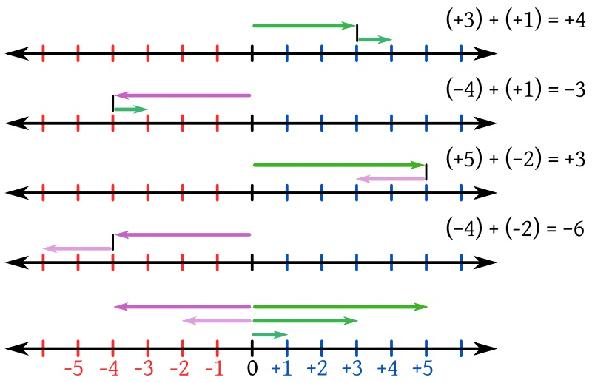

**Actividad:** Desarrolle las siguientes sumas de números enteros.

Guíese por los ejemplos: A) −7 + 5 =  **-2** B) −5 + (−5) = **-10**

C) 7 + 5 = D)7 + (−5) = E) 2 + 9 =

F) 2 + (−9) = G) −2 + 9 = H)8 + (−8) =

I) −5 + 5 = J) −3 − 3 = K) −9 + 11 =

**Guía Adjunto guía2 de trabajo (adición de números enteros) deben resolver en forma ordenada cada uno de los ejercicios y dejar registro en su cuaderno.**

**Cierre:** ¿de qué forma puedo sumar dos números de igual signo?, ¿de qué forma puedo sumar dos números de diferente signo? Expliquen con sus palabras.

**Actividad complementaria:** Resuelve en tu cuaderno todos los ejercicios de las páginas 20 a la 22 del texto del estudiante (si es que lo tienes), sino lo tienes físicamente está disponible en formato digital en la página web Aprendoenlinea.mineduc.cl. Utiliza tus conocimientos previos para trabajar y lo que aprendiste sobre el valor absoluto para responder los ejercicios.

**Referencia bibliográfica/links páginas web:**

Vídeo de adición de números enteros. <https://www.youtube.com/watch?v=ih26cPSDYWE>

Aprendoenlinea.mineduc.cl

Plataforma Masterclass

Cuaderno del estudiante.

**Clase3   
Objetivo de la clase:** Aplican la definición de la sustracción como la adición del inverso aditivo del minuendo en los números enteros.

**Inicio:** ¿Qué hicimos la clase anterior? ¿Qué aprendimos la clase anterior? ¿Cómo queda el resultado de una adición, en donde ambos números poseen igual signo? ¿Cómo queda el resultado de una adición, donde ambos números poseen signos distintos? ¿Es necesario poner el signo de adición en un número positivo?

**Desarrollo:** Para empezar deben ver el video, sobre la sustracción de números enteros: el link del video es  <https://www.youtube.com/watch?v=SR-5shtjC4U>

Después de ver el video podrán responder las siguientes preguntas:

1) ¿Qué debemos hacer para llevar a cabo una sustracción de números enteros?, **(debemos transformar la sustracción a adición).**

2) ¿Cómo se denominan los números de una sustracción?, **(minuendo y sustraendo).**

3) ¿Para transformar la sustracción, el signo del minuendo se mantiene o se cambia?, **(se mantiene).**

4) ¿Para transformar la sustracción, el signo del sustraendo se mantiene o se cambia?, **(se cambia).**

5) ¿Cuál es el signo que se pone en el resultado?, **(se mantiene el signo del número con mayor valor absoluto).**

**Ejemplo:**

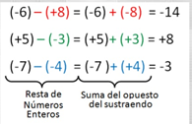

A continuación se exponen 1 situación problema donde deben buscar estrategias para poder resolverla.

**1)** "Teresa vive en Chillán,  la temperatura mínima del día Lunes fue de 8°C y la máxima de 15°C. ¿Cuál fue la variación de temperatura?"

Analizan y resuelven la situación realizando la resta 15 - 8 = 7

Escriban lo siguiente en su cuaderno **"para restar números enteros, lo que hacemos es: mantener el minuendo y cambiar la sustracción por adición y el sustraendo cambia de signo (opuesto o inverso aditivo) y se trabaja como adición en los números enteros"**

**Actividad:** Resuelva la siguiente situación problema

"María que vive en Castro, la temperatura mínima del día lunes fue -6°C y la máxima de 12°C, en cambio el día martes la mínima fue de -4°C y la máxima 18°C. ¿Cuál fue la variación de temperatura el día lunes y martes?

**Guía Adjunto guía3 de trabajo (sustracción de números enteros) deben resolver en forma ordenada cada uno de los ejercicios y dejar registro en su cuaderno.**

**Cierre:** ¿Las estrategias para sumar y restar números enteros son iguales? ¿Qué debemos hacer con el minuendo en la resta de números enteros? ¿Qué debemos hacer con el sustraendo en la resta de números enteros? ¿Qué sucede con el signo de sustracción, para poder resolverla?

**Actividad complementaria:** Resuelve en tu cuaderno los ejercicios de las páginas 24 y 25 del texto del estudiante (si es que lo tienes), sino lo tienes físicamente está disponible en formato digital en la página web Aprendoenlinea.mineduc.cl. Utiliza tus conocimientos previos para trabajar y lo que aprendiste sobre la adición de números enteros para responder los ejercicios.

**Referencia bibliográfica/links páginas web:**

Vídeo de sustracción de números enteros. <https://www.youtube.com/watch?v=SR-5shtjC4U>

Aprendoenlinea.mineduc.cl

Plataforma Masterclass

Cuaderno del estudiante.

**Clase4   
Objetivo de la clase:** Resuelven ejercicios y problemas que involucran adiciones y/o sustracciones de números enteros. (ejercicios combinados.)

**Inicio:** ¿Qué aprendieron la clase anterior? ¿Para sumar y restar números enteros se utiliza la misma estrategia? ¿En la resta de números enteros que se debe hacer con el signo del sustraendo? ¿En la resta de números enteros que se debe hacer con el signo del minuendo?

**Desarrollo:** Vídeo de adición y sustracción de números enteros (ejercicios combinados) <https://www.youtube.com/watch?v=lTpbx63UK6M>

**Relación entre las operaciones adición y sustracción**

Es importante saber que cuando se resuelve un problema a través de una adición es posible comprobar los cálculos a través de una sustracción. Del mismo modo, cuando se resuelve un problema a través de una sustracción, es posible comprobar los resultados mediante una adición.

**Por ejemplo**, podemos comprobar el resultado de la adición 55 + 21 = 76, a través de la sustracción   76 - 55 =21  ó   76 - 21 = 55.

Esto ocurre porque **la adición es la operación inversa de la sustracción.**

**Cómo resolver operaciones combinadas de adición y sustracción**

Si un ejercicio presenta adición y sustracción, debemos resolver las operaciones en el orden que se presentan, comenzando desde la izquierda.

**Ejemplo:**

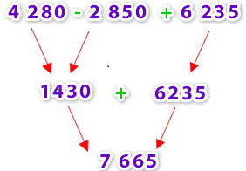

Como la sustracción va primero, obtenemos la resta, que en este caso es 1430. Luego, la anotamos debajo y, después, le sumamos los 6235. El resultado final es 7665.

En el caso que la adición estuviera en primer lugar, resolvemos la adición, y a la suma obtenida le restamos el número que sigue.

**¿Qué hacer en el caso que aparezcan paréntesis?**

Hay un signo muy utilizado que nos señala las operaciones que se deben hacer primero; lo conocemos como paréntesis ( ). Cuando hay paréntesis, los debemos resolver en primer lugar.

Analicemos el siguiente ejemplo:

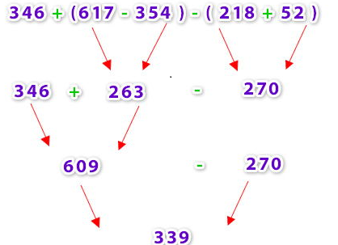

Como puedes ver, los **paréntesis se resuelven** en el orden que aparecen **de izquierda a derecha**. Se pone el resultado de las operaciones, que van dentro de ellos, debajo de cada uno. Luego, se obtiene la suma que está a la izquierda. Para terminar, restamos su resultado con el número final.

**Actividad:** Resuelva los siguientes ejercicios, guíese por el ejemplo.

Ejemplo: 6 + - 7 – (- 8) + 4 – 2 =

$6+ -7—8 + 4-2=$

$$6-7+8+4-2=$$

$$9$$

1. 16 – 21 + 18 – 8 =
2. 108 + - 200 + 9 – 42 =

**Guía Adjunto guía4 de aprendizaje (adición y sustracción de enteros: ejercicios combinados) deben resolver en forma ordenada cada uno de los ejercicios y dejar registro en su cuaderno.**

**Cierre:** ¿Es sencillo sumar números enteros?, ¿por qué? , ¿Es sencillo restar números enteros?, ¿por qué?, ¿Fue muy complejo resolver problemas con números negativos?, ¿por qué?, ¿Fue muy complejo resolver ejercicios con números negativos?, ¿por qué?

**Actividad complementaria:** Resuelve en tu cuaderno los ejercicios de las páginas 27 y 28 del texto del estudiante. Utiliza tus conocimientos previos para trabajar y lo que aprendiste sobre la adición y sustracción de números enteros para responder los ejercicios.

**Referencia bibliográfica/links páginas web:**

Vídeo de adición y sustracción de números enteros (ejercicios combinados) <https://www.youtube.com/watch?v=lTpbx63UK6M>

Aprendoenlinea.mineduc.cl

Plataforma Masterclass

Cuaderno del estudiante.

**Clase5   
Objetivo de la clase:** Comprender la multiplicación de fracciones, por fracciones propias, impropias y por número natural.

**Inicio:** ¿Qué hicimos la clase pasada? ¿Qué aprendimos la clase pasada? ¿Cómo ubicar números positivos y negativos en la recta numérica? ¿Qué debemos hacer para determinar el valor absoluto de un número? ¿En qué orden se debe resolver un ejercicio combinado?

**Desarrollo:** para empezar la clase le invito a revisar un primer video, siga el siguiente enlace: <https://www.youtube.com/watch?v=FqVhGXmvTwg>

Luego de la revisión del video y en base al mismo pregunto:

¿Qué nos indica el numerador?, **(la cantidad de partes que se toman del entero).**

¿Qué nos indica el denominador?, **(la cantidad de partes en que se divide el entero).**

¿Cómo se realiza la multiplicación de fracciones?, **(se realiza de forma lineal, es decir, numerador por numerador y denominador por denominador).**

Vamos a Continuar la clase revisando un segundo video: <https://www.youtube.com/watch?v=sncOGSEC6RI> (clase genérica).

Lograron visualizar los diferentes tipos de fracciones, en base a ello, pregunto:

¿Qué es una fracción propia?, **(es la fracción cuyo numerador es menor que el denominador).**

¿Qué es una fracción impropia?, **(es aquella en que el numerador es mayor que el denominador).**

¿Qué es una fracción entera?, **(esta fracción se caracteriza por tener un numerador igual al denominador).**

¿Qué es una fracción mixta?, **(es la combinación de un entero con una fracción).**

Para comprender la multiplicación de dos o más fracciones se realiza **"en línea".**Es decir, el numerador de la primera fracción por el numerador de la segunda y el denominador de la primera fracción por el denominador de la segunda.

**Ejemplo:**

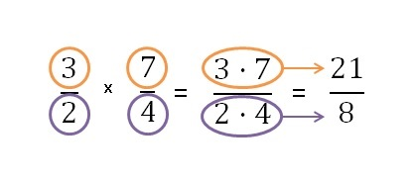

**Actividad:** establecen las estrategias adecuadas para realizar multiplicaciones de fracciones

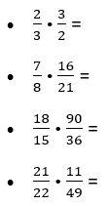

**Guía Adjunto guía5 de aprendizaje (multiplicación de fracciones) deben resolver en forma ordenada cada uno de los ejercicios y dejar registro en su cuaderno.**

**Cierre:** ¿Cómo resolver multiplicaciones de fracciones? ¿Cómo resolver multiplicaciones de fracciones por números enteros?

**Actividad complementaria:** Resuelve en tu cuaderno los ejercicios de las páginas 39 y 40 del texto del estudiante.

**Referencia bibliográfica/links páginas web:**

<https://www.youtube.com/watch?v=FqVhGXmvTwg> (clase)

<https://www.youtube.com/watch?v=sncOGSEC6RI> (clase2).

Aprendoenlinea.mineduc.cl

Plataforma Masterclass

Cuaderno del estudiante.

**Clase6**   
**Objetivo de la clase:** Comprender la división de fracciones.

**Inicio:** ¿Qué hicimos la clase pasada? ¿Cómo se resuelve una multiplicación de fracciones?

**Desarrollo:** Interactiva. <http://www.accedetic.es/fracciones/fracciones/dividirfra.html>  (clase)

Vídeo de división de fracciones. <https://www.youtube.com/watch?v=NOPXC2-W6U0>  (clase2).

**Método 1 de división de fracciones**: **Multiplicar en cruz**

Este método consiste en multiplicar el numerador de la primera fracción por el denominador de la segunda fracción y el resultado colocarlo en el numerador de la fracción final. Por otro lado, tenemos que multiplicar el denominador de la primera fracción por el numerador de la segunda fracción y el resultado lo escribimos en el denominador de la fracción final. Se llama método de la cruz por el siguiente esquema:

[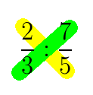](https://www.smartick.es/blog/wp-content/uploads/158.png)

**En amarillo:** Se multiplica el numerador de la primera por el denominador de la segunda. El resultado se escribe en el numerador.

**En verde:** Se multiplica el denominador de la primera por el numerador de la segunda.

El resultado de escribe en el denominador.

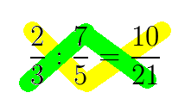

**Método 2 de división de fracciones: Invertir y multiplicar**

Este método consiste en invertir la SEGUNDA FRACCIÓN, es decir, cambiar el denominador por el numerador y cambiar el numerador por el denominador. Después, se multiplican las dos fracciones.

Recuerda que para multiplicar fracciones se hace en línea: Numerador por numerador y denominador por denominador.

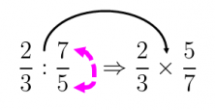

Siguiendo con el ejemplo anterior, tenemos que invertir la segunda fracción, por lo tanto  cambiamos el 7 por el 5 y el 5 por el 7. Ahora cambiamos la división por una multiplicación.

Para multiplicar las dos fracciones tenemos que multiplicar en línea: numerador por numerador y denominador por denominador.

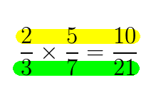

Como ves hemos obtenido el mismo resultado por los dos métodos. ¿Cuál vas a utilizar tú?

**División de números naturales y fracciones**

Si el segundo término es un número natural, se multiplica por la fracción inversa deese número.  
 **Ejemplo:**

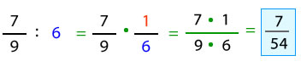

Ahora veamos lo siguiente ¿Cómo se resuelve la división de fracciones? ¿Cómo podemos representar pictóricamente la división de fracciones?

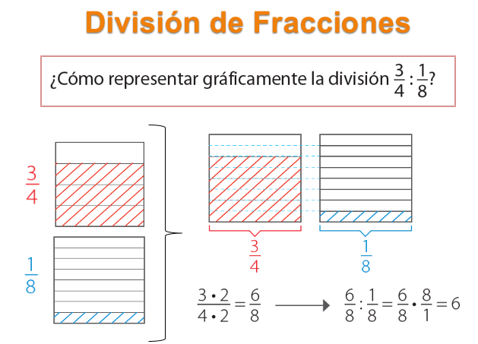

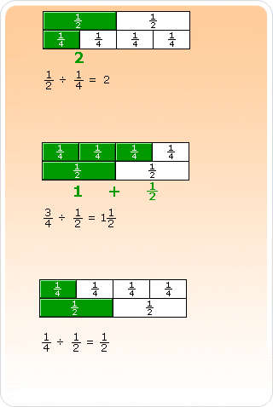

**Actividad:** Resuelve las siguientes divisiones de fracciones:

1. $\frac{5}{12}$ ÷ $\frac{8}{3}$ =
2. $\frac{10}{9}$ ÷ $\frac{18}{5}$ =
3. $\frac{7}{12}$ ÷ $2$ =

**Guía Adjunto guía6 de aprendizaje (división de fracciones) deben resolver en forma ordenada cada uno de los ejercicios y dejar registro en su cuaderno.**

**Cierre:** ¿Cómo resolver una división de fracciones?, explique. ¿Es posible resolver una división de fracciones invirtiendo el divisor?

**Actividad complementaria:** Resuelve en tu cuaderno todos los ejercicios de las páginas 42, 43, 44 y 45 del texto del estudiante.

**Referencia bibliográfica/links páginas web:**

Interactiva. <http://www.accedetic.es/fracciones/fracciones/dividirfra.html>  (clase)

Vídeo de división de fracciones. <https://www.youtube.com/watch?v=NOPXC2-W6U0>  (clase2).

Aprendoenlinea.mineduc.cl

Plataforma Masterclass

Cuaderno del estudiante.